Крупнейший досуговый центр ЮЗАО "Атлант" объявил набор на летнюю программу интенсивов для детей от 7 до 13 лет.
18.05.2023
Скоро лето, а это значит, что пора задуматься как провести каникулы интересно и с пользой!
Крупнейший досуговый центр ЮЗАО "Атлант" объявил набор на летнюю программу интенсивов для детей от 7 до 13 лет.
В течение всего лета командой профессионалов будут проводится творческие мастер-классы, спортивные занятия, игры и увлекательные экскурсии. Ребят ждут незабываемые впечатления и новые знакомства!
Подробную информацию можно узнать по телефону - 89162573678.
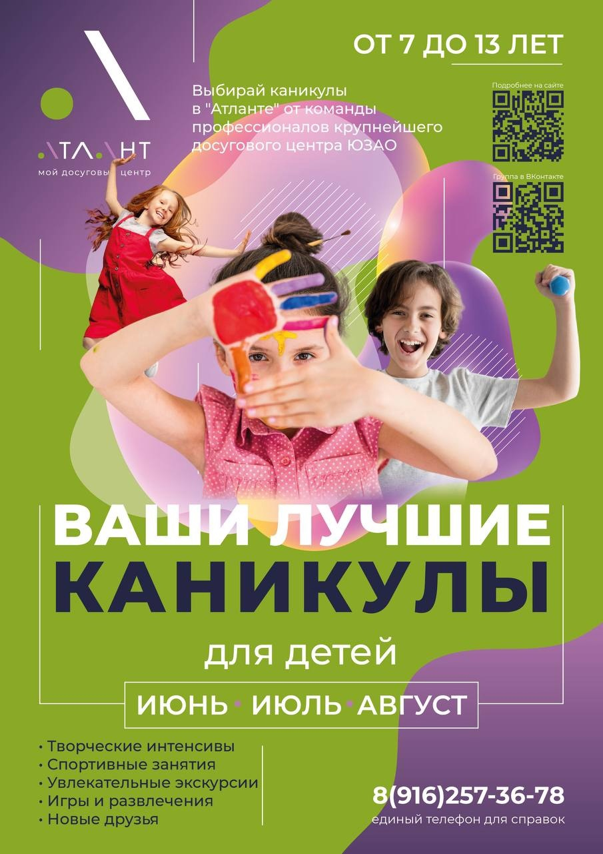

Адрес страницы: http://akademichesky.mos.ru/ads/detail/11595777.html
Управа района Академический города Москвы

